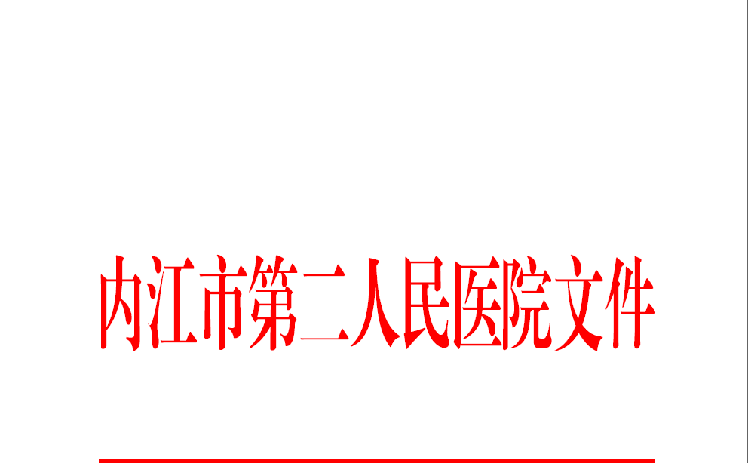

内二医〔2019〕17号

内江市第二人民医院
关于加强医疗服务价格管理及收费工作的通知

各科室：
为了进一步规范医院医疗收费行为，严格执行价格相关政策，结合我院实际，现将有关事项通知如下：
一、成立价格管理领导小组
组 长：吴道全
副组长：周 俊 林代琼 周 楠 谭 禧 李 霖
曾小东 蒋 鸥 高 斌 袁春艳 朱 军
成 员：财务科、配送中心、信息科、医务科、护理部、审计科、设备科、药剂科、医保办、经管科、沟通科负责人及临床科室主任和护士长。
二、价格管理办公室
办公室主任：朱 军
办公室副主任：肖 静
成员：黄志理 邓绍波 周小龙 熊骊龙 李长英
谭李谷 王文雨 何 花 宋晓娜 刘 智
刘傲冬 韦红军 周 妍
价格管理办公室设在财务科。
三、工作职责
（一）领导小组工作职责。
1.在市发改委、市卫生计生委、市人社局等价格管理部门的指导下，贯彻落实各项价格政策，加强医院价格管理工作。
2.加强价格和收费监督，严格执行价格管理相关规定。
3.安排布置医院价格管理工作，落实收费相关政策及工作。
4.积极配合价格管理部门开展价格检查，如实提供有关资料。
5.宣传国家价格管理相关政策，做好调价前的保密工作和调价后的解释工作，解答消费者提出的价格问题，保证各项价格措施的顺利实施。
6.不定期组织价格互查或自查，发现问题及时纠正。对群众举报的价格及收费问题及时解决，并作出答复。
7.按照价格管理权限的规定，执行国家指导价，制定自定项目收费价格，按规定新增医疗项目及时报市发改委、市卫生计生委批复。
8.深入各临床医技科室了解调研价格管理及收费工作情况，召开价格管理领导小组工作会议。
（二）办公室工作职责。
贯彻各项价格管理政策，落实市发改委、市卫生计生委、市人社局等价格管理部门相关价格管理工作，执行医院价格管理领导小组价格管理及收费工作。加强医院价格管理，规范收费行为，提高服务质量，协调价格管理相关工作。组织召开会议，开展价格管理及收费工作检查，回复群众反映的问题及建议，上报新增医疗服务收费项目，制定自定医疗服务收费项目。
1.财务科工作职责。
负责制定价格管理工作制度，执行《内江市医疗服务价格项目规范》及有关价格管理政策、法规，宣传价格管理工作。落实价格政策方面的沟通和解释工作，医疗服务价格管理及收费工作，新增医疗项目收费申报工作，价格公示工作。申领、保存、登记、发放、核销收费票据，协助相关科室开展医疗服务和卫生材料项目编码扩码工作，完成临床、医技科室增加医疗服务收费项目申报工作。牵头负责群众对医疗服务、卫生材料和药品价格收费方面的投诉回复工作。指导检查临床、医技科室价格管理及收费工作。
2.配送中心工作职责。
负责卫生材料出入库工作，卫生材料价格录入及核对工作，采取有效措施及时通知临床、医技科室卫生材料价格变动情况，及时更新卫生材料价格信息，指导检查临床科室卫生材料计价工作，协助相关科室处理群众对卫生材料价格方面投诉回复工作。
3.信息科工作职责。
负责医疗服务、卫生材料项目信息发布及复核工作，及时向相关科室反馈医疗服务、卫生材料价格信息中存在的问题，协助相关科室开展投诉回复工作，协助价格公示工作。
4.医务科工作职责。
负责规范医疗行为及医生执业行为，认真执行国家规定的临床路径，按规定开展医疗服务项目、使用药品和卫生材料。监督药品、卫生材料使用是否符合相关规定，使用高值或特殊卫生材料医嘱及告知情况。协助相关科室处理群众对医疗服务收费、药品费、卫生材料费等方面投诉回复工作。
5.护理部工作职责。
负责规范临床护士执业及计费行为，督促临床护士监督医疗收费项目和护理相关卫生材料使用是否符合相关规定标准，使用护理高值卫生材料是否有医嘱及告知情况。协助相关科室处理群众对医疗服务收费、卫生材料费等方面投诉回复工作。
6.药剂科工作职责。
负责药品出入库工作，药品价格录入及核对工作，及时通知临床及相关科室药品价格变动及调整情况，及时更新药品价格信息，指导检查药房工作人员药品计价工作。协助相关科室处理群众对药品方面投诉回复工作。
7.设备科工作职责。
负责卫生材料申购论证、采购及编码相关工作，及时入库卫生材料，提供卫生材料价格信息，配合相关科室校对卫生材料价格信息。协助相关科室开展卫生材料投诉回复工作。
8.审计科工作职责。
负责监督财务科、药剂科、配送中心、信息科、设备科等科室执行价格管理工作制度、程序、标准等情况，监督医疗服务、药品、卫生材料价格信息录入及更新的及时性、准确性，监督价格管理及收费工作中有无违规行为及纠正情况。
9.医保办工作职责。
负责核实涉及医保相关医疗服务、药品、卫生材料价格情况，协助医院价格管理领导小组监督医疗服务、药品和卫生材料使用的合规性，及时向领导小组反映相关情况，协助相关科室开展投诉回复工作，协助价格公示工作。
10.经管科工作职责。
负责考核临床、医技科室医疗服务性收入、药品收入、卫生材料收入情况，卫生材料消耗情况，分析成本，提出加强绩效考核的意见及建议。
11.医患沟通科工作职责。
负责管理患者及家属在院投诉价格及收费相关问题，协调相关科室进行处理，协助相关科室处理群众对医疗服务收费、药品、卫生材料费等方面投诉回复工作。
四、其他事项
（一）临床、医技科室按照医疗服务项目、药品、卫生材料相关价格管理政策及要求，严格执行《内江市医疗服务价格项目规范》等医疗服务价格收费项目及标准，严格执行药品和卫生材料使用范围及收费标准，自觉接受价格管理相关科室定期和不定期检查，协助相关科室开展投诉回复工作。
（二）价格管理办公室每季度到临床、医技科室检查一次工作，发现问题及时纠正。
（三）价格管理成员科室要认真履职，做好科室职责范围内价格管理及收费工作。
（四）加强工作协调，建立健全协调机制，价格管理办公室每季度召开一次会议，研究讨论价格管理及收费工作中存在的问题，提出工作建议，梳理科学规范的价格管理及收费工作方法。

附件：1.内江市第二人民医院卫生材料购入（使用）申请表
2.内江市第二人民医院卫生材料使用编码审批表

内江市第二人民医院
2019年1月8日

内江市第二人民医院 2019年1月8日印发
附件1
内江市第二人民医院卫生材料购入（使用）申请表
 |  |  |  |  | 申请时间： | 年 月 日
材料名称 | 生产企业名称 | 规格型号 | 注册证号 | 经销商 | 计划采购数量 | 单价 | 采购金额
材料用途及申请理由：
科室代表： |  | 业务科室负责人： |  | 分管业务科室院领导：
医务科审核： |  | 护理部审核： |  | 院感科审核：
设备委员会论证意见：
 |  |  | 论证人员（专家）签字： |  |  | 年 月 日
设备科经办人： |  | 设备科负责人： |  |  | 分管设备科院领导：
附件2
内江市第二人民医院卫生材料使用编码审批表
 |  |  |  |  | 申请时间： | 年 月 日
材料名称 |  | 规格型号 | 注册证号 | 采购单价 | 零售单价 | 编码号
物价管理员： 信息科负责人： 配送中心负责人： 医保办负责人：
财务科负责人： 总会计师：

